**МИНИСТЕРСТВО НАУКИ И ВЫСШЕГО ОБРАЗОВАНИЯ РОССИИ**  
ФЕДЕРАЛЬНОЕ ГОСУДАРСТВЕННОЕ БЮДЖЕТНОЕ ОБРАЗОВАТЕЛЬНОЕ УЧРЕЖДЕНИЕ  
ВЫСШЕГО ОБРАЗОВАНИЯ  
**«БЕЛГОРОДСКИЙ ГОСУДАРСТВЕННЫЙ**  
**ТЕХНОЛОГИЧЕСКИЙ УНИВЕРСИТЕТ им. В.Г.ШУХОВА»**  
**(БГТУ им. В.Г.Шухова)**

Кафедра программного обеспечения вычислительной техники и автоматизированных систем

Лабораторная работа №5

Дисциплина: Обьектно-ориентированное программирование

по теме «Классы, виды отношений. Наследование»

Выполнил: ст. группы ВТ-22  
Фаракшин Никита Русланович

Проверил: Буханов Д.Г.

**Белгород 2019Цель работы**: Получение теоретических знаний в области разработки классов, получение практических навыков реализаций классов и отношений между ними.

**Вариант задания 4**

Задание 1.

Выполнить построение объектной модели следующей предметной области:

«Программа учета парка автотранспорта» и построить диаграмму классов.

Задание 2.

1. Создать абстрактный класс Trans с методами, позволяющими вывести на экран информацию о транспортном средстве, а также определить грузоподъёмность транспортного средства.

2. Создать производные классы: Легковая_машина (марка, номер, скорость, грузоподъёмность), Мотоцикл (марка, номер, скорость, грузоподъёмность, наличие коляски, при этом если коляска отсутствует, то грузоподъемность равна 0), Грузовик (марка, номер, скорость, грузоподъёмность, наличие прицепа, при этом если есть прицеп, то грузоподъёмность увеличивается в два раза) со своими методами вывода информации на экран, и определения грузоподъёмности.

3. Создать базу (массив) из n машин, вывести полную информацию из базы на экран, а также организовать поиск машин, удовлетворяющих требованиям грузоподъемности.

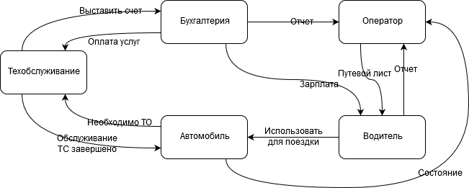

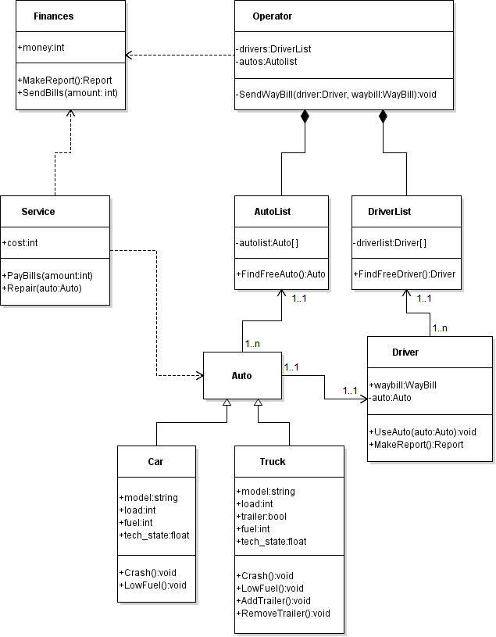

#include <iostream>

#include <string>

#include <list>

class Trans{

protected:

std::string model;

std::string reg_no;

int speed;

int load;

public:

Trans(std::string, std::string, int, int);

virtual void print_info();

virtual int get_load_capacity() = 0;

};

class Car : public Trans{

public:

Car(std::string, std::string, int, int);

void print_info();

int get_load_capacity();

};

class Motorcycle : public Trans{

private:

bool has_sidecar;

public:

Motorcycle(std::string, std::string, int, int, bool);

void print_info();

int get_load_capacity();

};

class Truck : public Trans{

private:

bool has_trailer;

public:

Truck(std::string, std::string, int, int, bool);

void print_info();

int get_load_capacity();

};

Trans::Trans(std::string model, std::string reg_no, int speed, int load) :

model(model),

reg_no(reg_no),

speed(speed),

load(load){};

void Trans::print_info(){

std::cout << "Марка: " << model << std::endl;

std::cout << "Номер: " << reg_no << std::endl;

std::cout << "Максимальная скорость" << speed << std::endl;

std::cout << "Грузоподъемность: " << this->get_load_capacity() << std::endl;

}

Car::Car(std::string model, std::string reg_no, int speed, int load):

Trans(model, reg_no, speed, load){};

void Car::print_info(){

std::cout << "Легковая машина" << std::endl;;

Trans::print_info();

}

int Car::get_load_capacity(){

return load;

}

Motorcycle::Motorcycle(std::string model, std::string reg_no, int speed, int load, bool has_sidecar):

Trans(model, reg_no, speed, load),

has_sidecar(has_sidecar){};

void Motorcycle::print_info(){

std::cout << "Мотоцикл" << std::endl;

Trans::print_info();

std::cout << (has_sidecar ? "Имеется коляска" : "Без коляски") << std::endl;

}

int Motorcycle::get_load_capacity(){

return has_sidecar ? load : 0;

}

Truck::Truck(std::string model, std::string reg_no, int speed, int load, bool has_trailer):

Trans(model, reg_no, speed, load),

has_trailer(has_trailer){};

void Truck::print_info(){

std::cout << "Грузовая машина" << std::endl;

}

int Truck::get_load_capacity(){

return has_trailer ? load * 2 : load;

}

class TransDB{

private:

Trans **vehicles;

int size;

public:

TransDB(int);

~TransDB();

void input();

void print();

TransDB *filter(int);

};

TransDB::TransDB(int n) : size(n){

vehicles = new Trans *[size];

};

void TransDB::input(){

// Внесение машин в базу данных

for (int i = 0; i<size; i++){

int choice, tmp, load, speed;

std::string model, reg_no;

std::cout << "Какой вид транспорта вы хотите добавить?" << std::endl <<

"1 - легковое авто, 2 - мотоцикл, 3 - грузовик ";

std::cin >> choice;

std::cout << "Марка? "; std::cin >> model;

std::cout << "Номер? "; std::cin >> reg_no;

std::cout << "Скорость? "; std::cin >> speed;

std::cout << "Грузоподъемность? "; std::cin >> load;

switch(choice){

case 1:

vehicles[i] = new Car(model, reg_no, speed, load);

break;

case 2:

std::cout << "Есть коляска? 1 - есть, 0 - нет ";

std::cin >> tmp;

vehicles[i] = new Motorcycle(model, reg_no, speed, load, (tmp == 1));

break;

case 3:

std::cout << "Есть прицеп? 1 - есть, 0 - нет ";

std::cin >> tmp;

vehicles[i] = new Truck(model, reg_no, speed, load, (tmp == 1));

break;

}

}

};

TransDB::~TransDB(){

for (int i = 0; i<size; i++){

delete vehicles[i];

}

delete vehicles;

}

void TransDB::print(){

for (int i = 0; i<size; i++){

vehicles[i] -> print_info();

}

}

TransDB *TransDB::filter(int min_weight){

std::list <Trans *> tmp_lst;

for (int i = 0; i<size; i++){

if (vehicles[i]->get_load_capacity() >= min_weight){

tmp_lst.push_back(vehicles[i]);

}

}

TransDB *ret_db = new TransDB(tmp_lst.size());

Trans *tmp;

int i = 0;

while (!tmp_lst.empty()){

tmp = tmp_lst.back();

ret_db->vehicles[i] = tmp;

tmp_lst.pop_back();

i++;

}

return ret_db;

}

int main() {

int n;

std::cout << "Количество машин? ";

std::cin >> n;

TransDB *db = new TransDB(n);

db->input();

db->print();

int min_weight;

std::cout << "По какому минимальному весу отобрать машины? ";

std::cin >> min_weight;

TransDB *newdb = db->filter(10);

std::cout << "Машины, которые соответствуют параметрам: " << std::endl;

newdb->print();

delete db;

delete newdb;

}